ZAŁĄCZNIK NR 9

Metodologia obliczania poziomu dofinansowania infrastruktury tranzytowej dla poddziałania 2.2.1 Przygotowanie terenów inwestycyjnych RPO WO 2014-2020
(zakres EFRR)

I NABÓR

Wersja 1
Opole, luty 2018 r.

Przykład proporcjonalnego obliczania wysokości dofinansowanie infrastruktury tranzytowej, liczonej jako procent powierzchni terenu inwestycyjnego objętego projektem z całej powierzchni terenu inwestycyjnego:

Koszt infrastruktury tranzytowej w ramach projektu - 100 000 zł,
Powierzchnia terenu inwestycyjnego objętego projektem – 1 ha (10 %),
Powierzchnia terenu inwestycyjnego nieobjętego projektem – 9 ha (90 %),
Łączna powierzchnia terenu inwestycyjnego – 10 ha (100 %).

Obliczanie wysokości dofinansowania w ramach wydatków na infrastrukturę tranzytową:
x – kwota dofinansowania infrastruktury tranzytowej
1 ha : 10 ha
x : 100 000 zł
x = 10 000 zł
Poniżej rysunek poglądowy dotyczący opisywanego przypadku:
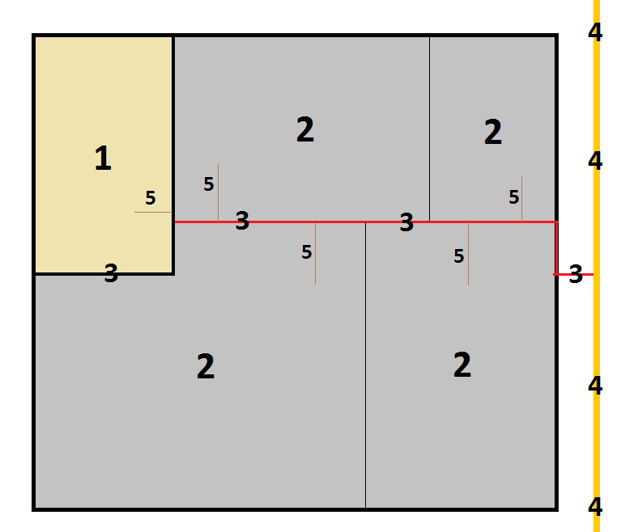

Legenda:
1 – teren inwestycyjny objęty projektem,
2 – tereny inwestycyjne nie objęte projektem,
3 – infrastruktura tranzytowa,
4 – główna linia infrastruktury technicznej,
5 – przyłącza do infrastruktury tranzytowej.
Źródło: Opracowanie własne

